
دانشگاه اصفهان
دانشکده مهندسی کامپیوتر – گروه هوش مصنوعی و رباتیک

گزارش گام سوم از پروژه‌ی درس پردازش زبان‌های طبیعی
InvisibleInk: High-Utility and Low-Cost Text Generation with Differential Privacy
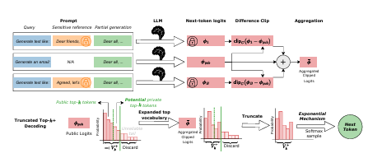
پدیدآورنده:
محمد امین کیانی
4043644008
دانشجوی کارشناسی ارشد، دانشکده‌ی کامپیوتر، دانشگاه اصفهان، اصفهان،
Aminkianiworkeng@gmail.com

استاد درس: دکتر برادران
نیمسال دوم تحصیلی 05-1404

گام سوم: ارائه ایده‌های جدید
با توجه به کاستی‌های مطرح‌شده و منطق ساختاری مقاله، سه ایده زیر برای بهبود و توسعه مدل پیشنهاد می‌شود:
ایده ۱: کاهش حجم محاسبات و افزایش سرعت توسط رمزگشایی گمانه‌زن(Speculative Decoding)
- شرح ایده: در InvisibleInk، برای تولید هر توکن، باید B بار پردازش برای متون خصوصی و ۱ بار برای متن عمومی (در مجموع B+1 بار Forward Pass)روی مدل اصلی انجام شود. ایده پیشنهادی این است که از مفهوم Speculative Decoding استفاده کنیم. یک مدل زبانی بسیار کوچک‌تر و سریع‌تر(Draft Model) وظیفه پیش‌بینی توکن‌های بعدی را بر اساس لاجیت‌های عمومی بر عهده بگیرد.
- منطق و هماهنگی: مدل کوچک‌تر توکن‌ها را حدس می‌زند و تنها زمانی که میزان عدم قطعیت(Entropy) در پیش‌بینی لاجیت‌های عمومی بالا باشد، سیستم برای اعتبارسنجی و ادغام اطلاعات خصوصی، مدل اصلی و سنگین را فراخوانی کند((Fallback. از آنجایی که بخش زیادی از متن شامل کلمات ربط و ساختارهای زبانی ساده است، مدل سنگین در بسیاری از مراحل فراخوانی نمی‌شود. این کار وابستگی خطی هزینه محاسبات به طول توکن را می‌شکند و سرعت محاسبات را با حفظ حریم خصوصی به طرز چشمگیری افزایش می‌دهد.
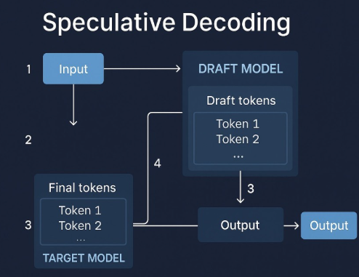
ایده ۲: تغییر معماری با ماژول متراکم‌ساز متن‌های الگو(Reference Condensation Attention Module)
- شرح ایده: در روش فعلی، هزینه محاسبات مستقیماً با متغیر B(تعداد متون مرجع خصوصی) ارتباط دارد. ایده این است که پیش از ورود متون خصوصی به LLM برای تولید لاجیت، یک لایه Cross-Attention سبک اضافه شود که وظیفه آن فشرده‌سازی بردارهای Embedding حاصل از B متن مرجع به یک نمایش متراکم (Condensed Representation) با حجم B' << B باشد.
- منطق و هماهنگی: بسیاری از متون حساس دارای اطلاعات تکراری هستند. به جای اینکه LLM را B بار روی متون مجزا اجرا کنیم و سپس لاجیت‌ها را میانگین بگیریم، ابتدا اطلاعات پنهان این متون را در فضای برداری متراکم می‌کنیم (تغییر از Aggregation در فضای لاجیت به فضای Embedding). این ماژول را می‌توان با روش‌های Differential Privacy مستقل آموزش داد تا خروجی آن به خودی خود خصوصی باشد. این تغییر، معماری را از یک رویکرد کاملاً مبتنی بر استنتاج به رویکردی ترکیبی (تغییر معماری) تبدیل کرده و مشکل دسترسی به لاجیت‌های سنگین را برطرف می‌کند.
ایده ۳: بهبود توابع با نرم برش داینامیکِ مبتنی بر آنتروپی(Entropy-Aware Dynamic Clipping Norm)
- شرح ایده: در مقاله فعلی، مقدار حد برش (Clip Norm) یا همان C برای تمامی توکن‌ها ثابت در نظر گرفته شده است یعنی برابر با مقدار زیر است:
ایده این است که C را از یک پارامتر ثابت به یک متغیر داینامیک توزیع‌شده در طول زمان (C_{t}) تغییر دهیم که بر اساس آنتروپی لاجیت‌های عمومی تنظیم شود:
- منطق و هماهنگی: توکن‌هایی که مدل عمومی در پیش‌بینی آن‌ها مطمئن است(مانند حروف اضافه یا کلمات رایج)، آنتروپی پایینی دارند و نیازی نیست اطلاعات خصوصی زیادی به آن‌ها تزریق شود(پس C باید کوچک باشد). اما در توکن‌هایی که عدم قطعیت بالاست (مثلاً پیش‌بینی نام یک داروی خاص یا دوز آن)، مدل باید اجازه داشته باشد اطلاعات خصوصی بیشتری را جذب کند(پس C بزرگ‌تر می‌شود). این ایده‌ی بهبود فرمول‌بندی، بودجه حریم خصوصی را به صورت هوشمندانه‌تر در طول جمله پخش می‌کند و بدون افزایش هزینه کلی، کیفیت (Utility) را در کلمات کلیدی تخصصی بالا می‌برد.

